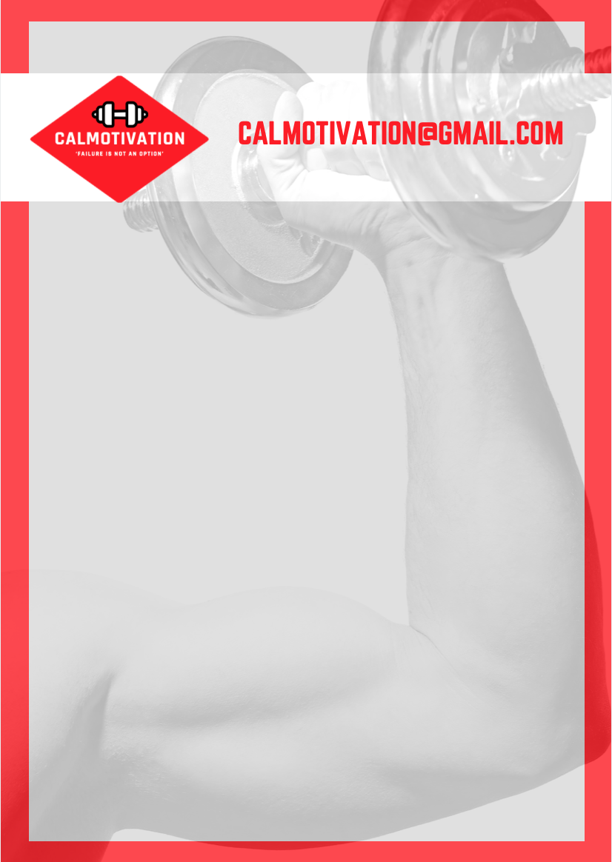

Naam
Leeftijd
E-mailadres + telefoonnummer
Straatnaam + huisnummer
Postcode + woonplaats
Gewenste locatie training:
Indien buiten Linschoten, hoeveel km?
Aangeschaft pakket:

Huidig gewicht + lengte:
Streefgewicht:
Wat is uw doel aankomende periode?
Waarom is dit doel nog niet bereikt?
Wat verwacht u van mij?
Waarom heeft u voor een personal trainer gekozen?

Wanneer heeft u voor het laatst aan lichamelijke beweging gedaan?
Zo niet, waarom bent u nooit begonnen?
Wat doet u aan lichamelijke training?
Hoe vaak traint u per week?

Wat voor werk verricht u? Is dit zittend of actief werk? Schaal 1 tot 10
Is uw werk stressvol? Op een schaal van 1 tot 10
Zijn er naast het werk eventueel andere stressfactoren in uw leven?
Heeft u hobby’s? Zo ja, welke?
Hoeveel tijd besteed u aan uw hobby’s?
Hoeveel slaapt u?
Is dit naar uw mening genoeg? Wordt u actief wakker of moe?

Hoevaak wilt u trainen?
Welke dagen hebben uw voorkeur?
Wilt u altijd op dezelfde locatie trainen?
Heeft u weleens uw voeding aangepast om een lichamelijk doel te bereiken?
Bent u bereid uw voeding aan te passen?

Heeft u op dit moment last van een blessure?
Heeft u in het verleden last gehad van een blessure? Zo ja, was dit langdurig?
Bent u ooit geopereerd? Zo ja, waaraan?
Heeft u last van een hoge bloeddruk?
Heeft u last van Astma/Bronchitis?
Heeft u hartproblemen?
Heeft u andere gezondheidsproblemen die belangrijk zijn om te weten?
Gebruikt u medicijnen? Zo ja, waarvoor?
Heeft u ooit een epileptische aanval gehad? Zo ja, hoe recent?
Heeft u ooit een negatief sportadvies gehad van een arts? Zo ja, waarom?

Privacy
Bovenstaande antwoorden zullen met niemand gedeeld worden. Bij eventuele vragen of onduidelijkheden wordt contact met u opgenomen.

Mag Calmotivation u per WhatsApp contacteren bij eventuele vragen of onduidelijkheden?
Ja/nee

